职业卫生技术服务报告网上信息公开表
 | 用人单位名称 | 丹东明珠特种树脂有限公司
 | 用人单位注册地址 | 辽宁省丹东市浪头镇浪头东路5号
 | 联系人 | 冷健维
 | 项目名称及编号 | NC2025ZWX-041
 | 项目组人员 | 石佳辉、吴家辉、刘丽新、朱志辉
 | 现场调查人员 | 刘丽新、朱志辉
 | 现场调查时间 | 2025.12.04 |  | 用人单位陪同人 | 冷健维
 | 采样与测量人员 | 石佳辉、吴家辉
 | 采样与测量时间 | 2025.12.22-12.24 | 用人单位陪同人 |  | 冷健维
 | 现场调查图像/影像 | 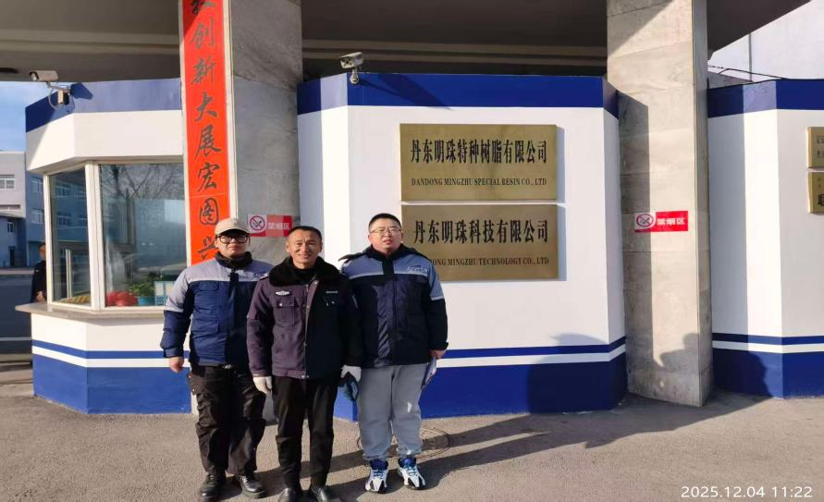
 | 现场采样/检测图像影像 | 